به نام خدا

|  |  |  |  |
| --- | --- | --- | --- |
| مدرس: مظفر بگ محمدي | دانشگاه ايلام | ترم دوم سال تحصيلي 02-01 | سری پنجم تمرینات برنامه‌نویسی جاوا |

1. **فایل**: متدی بنویسید که اسم یک فایل را بگیرد و محتویات فایل را بخواند. این فایل شامل تعدادی آزمایش پرتاب سکه است که نتیجه ی آن T، H، t و h است. شما باید فایل را خط به خط بخوانید و تعداد و درصد روها را در هر خط را در یک آرایه بریزد. به عنوان مثال، اگر محتویات فایل به صورت زیر باشد:

H T H H T

T t t T h H

h

خروجی به صورت زیر است:

3 heads (60.0%)

2 heads (33.333333333333336%)

1 heads (100.0%)

1. **تصویر**: برنامه ای بنویسید که یک تصویر bmp را بخواند و عملیات زیر را روی تصویر انجام دهد:
   1. تعویض رنگ قرمز با رنگ آبی، آبی با سبز، سبز با قرمز
   2. افزایش رنگ کانال قرمز به اندازه ی 10%
   3. کاهش رنگ آبی به اندازه ی 10%
   4. کاهش یا افزایش تمام رنگها به اندازه ی مشخص مثلاً 10%
   5. حذف یکی از کانالهای رنگی
2. **فایل**: متدی بنویسید که یک فایل متنی را بخواند و هر کاراکتر را طبق جدول زیر عوض کند. مثلاً، a با D عوض می شود. در حالی که y با Z عوض می شود. حال متدی بنویسید که فایل متنی حاصل از متد قبلی را بخواند و آنرا رمزگشایی کند.

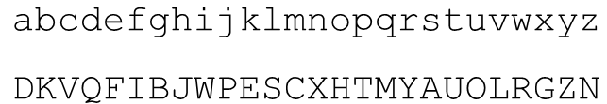

1. **تصویر:** برنامه ای بنویسید که یک تصویر را بگیرد و متن داده شده توسط کاربر را در تصویر پنهان کند. شما باید از هر رنگ یک بیت را تغییر دهید. به شکل زیر توجه کنید:

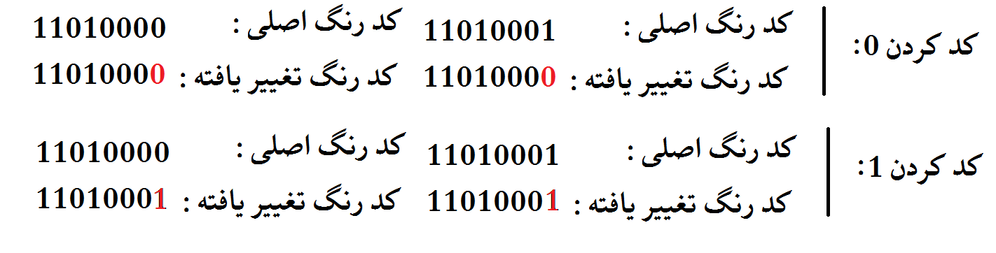

شما ابتدا اندازه ی متن کاربر را محاسبه کند. ابتدا طول متن و سپس خود متن را پنهان کنید. مثلاًف اگر پیغام کاربر ALI باشد، متن 3ALI باید در فایل گنجانده شود. لذا، باید 32 بیت را پنهان کنیم. به همین خاطر 32 رنگ اول را تغییر می دهیم. متدی بنویسید که تصویر تغییر یافته را بگیرد و متن را دیکد کند.